Jak nauczyć dziecko jeść owoce i warzywa zamiast słodyczy?
W trzy miesiące można oduczyć dziecko podjadania cukierków. I to znacznie łatwiej niż mogłoby się wydawać – w formie zabawy z żarłocznymi leniuszkami i pracowitymi obrońcami brzuszka w rolach głównych.

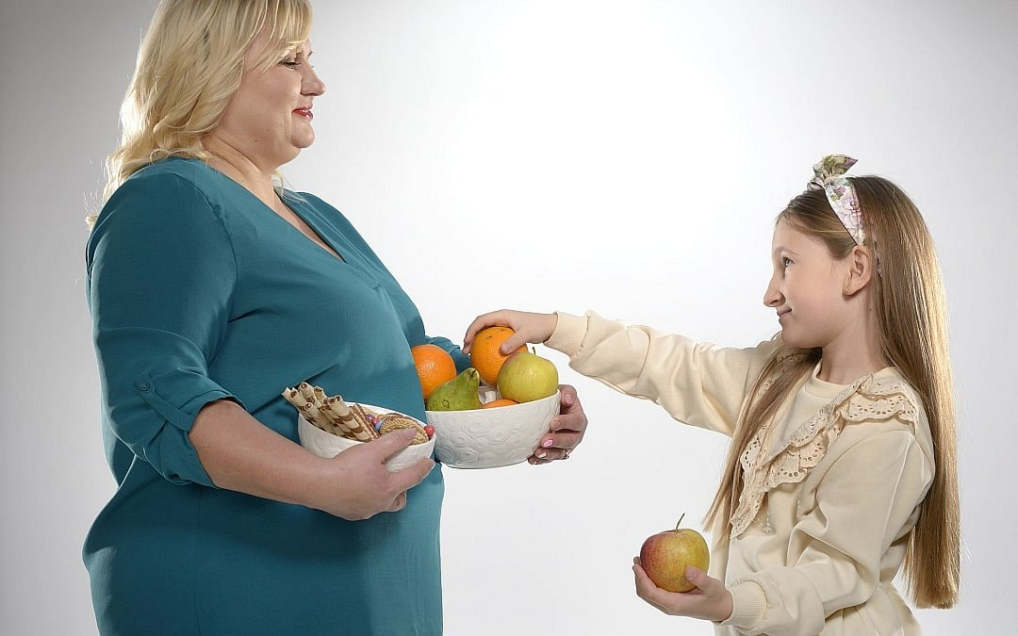
----------
Poradnik jest częścią społecznej kampanii edukacyjnej "Porozmawiajmy o dzieciach"
----------
Hasło „jesteś tym, co jesz” to nie pusty slogan. Mówi o fizjologii więcej niż można by się spodziewać. Tajemnica jego trafności tkwi w naszych jelitach oraz bakteriach jelitowych, z którymi rodzi się każdy z nas. Z przyczyn zdrowotnych warto samemu dowiedzieć się o bakteriach cukrowych i ich funkcjonowaniu oraz opowiedzieć o nich dziecku – szczególnie jeśli kocha jeść słodycze.
Bakterie jelitowe
- Nasze jelita są jak osiedle, do którego można wedle swojego uznania zaprosić lokatorów. Będą tam zamieszkiwać, dopóki będą mieli co jeść. Gdy nie będą docierać do nich ulubione przysmaki, wyprowadzą się i zrobią miejsce nowym mieszkańcom. Tymi lokatorami są bakterie jelitowe - tłumaczy Anna Marciniak, psycholog i dietetyk z Kliniki Mentalnej, prowadzonej przez Fundację "Na Ratunek Dzieciom z Chorobą Nowotworową". - Jeśli, jedząc słodycze, na osiedle zaprosi się bakterie jelitowe żywiące się cukrem, nie pozwolą one zamieszkać w jelitach innym bakteriom – takim, które wolą zdrowe i bardziej potrzebne organizmowi rzeczy.
To właśnie żywiące się cukrem bakterie są przyczyną, dla której dzieci i wielu dorosłych tak kocha słodycze. W jelitach ich amatorów znajduje się duża ilość, nieustannie domagająca się jedzenia i uzależniająca od niego w efekcie „właściciela” osiedla. Ale da się to zmienić – i to prościej, niż może nam się wydawać!
Eksmisja jelitowych „cukrojadów” i robienie miejsca dla bardziej przydatnych mieszkańców powinno odbywać się stopniowo. Według badań, proces odzwyczajania się od cukru trwa od 28 dni do 3 miesięcy. Najlepszym na to sposobem jest stopniowe ograniczanie jego spożycia – każdego dnia po troszeczkę mniej. Jeśli słodzimy herbatę, nie przestawajmy jej pić i słodzić z dnia na dzień, ale codziennie wsypujmy odrobinę mniej cukru. Żeby było łatwiej, można nawet rozpisać sobie cały ten proces w kalendarzu. Efekty mogą być zaskakujące. Stopniowa zmiana smaku, która najpewniej nastąpi, to znak, że preferujące cukier bakterie zaczynają wyprowadzać się z jelit.
Gdzie szukać „lokatorów idealnych”
No dobrze, kogo jednak „zaprosić” do jelit w miejsce bakterii cukrowych? Pożądanymi z dietetycznego i zdrowotnego punktu widzenia lokatorami są bakterie probiotyczne, znajdujące się między innymi w jogurtach, kefirach i produktach wzbogacanych w bakterie. Dla starszych dzieci i dorosłych ich doskonałym źródłem będą także kiszonki.
Produkty bogate w probiotyki
l
napoje fermentowane (kwaśne mleko, kefir, maślanka, jogurty);
l
sery dojrzewające;
l
kiszonki (kiszona kapusta, ogórki i inne kiszone warzywa i owoce);
l
fermentowane produkty sojowe, tempeh, tofu;
l
zakwas chlebowy, zakwas buraczany;
l
kombucza.
Dla dobroczynnych bakterii – probiotyków – paliwem i pożywką są prebiotyki – składniki pożywienia sprzyjające ich rozwojowi. Zbudowana w oparciu o nie prawidłowa flora bakteryjna jelit wzmacnia układ immunologiczny, podnosi w efekcie odporność organizmu i zapewnia dodatkową ochronę przed bakteriami chorobotwórczymi.
Naturalne prebiotyki to:
l
ziemniaki,
l
czosnek,
l
cebula,
l
por,
l
karczochy,
l
cykoria,
l
topinambur,
l
mniszek lekarski,
l
inulina.
Probiotyki, prebiotyki, a nawet synbiotyki (czyli produkty łączące dobre bakterie z pożywką) można kupić również w aptece. Można wspomagać się nimi podczas zaplanowanego procesu oczyszczania organizmu z cukru. Ich zastosowanie przyspieszy rozwój zdrowych bakterii jelitowych.
- By upewnić się, że dany typ „lokatorów” jest optymalny dla rodziców i dzieci, warto sprawdzić skład preparatu i skonsultować się z lekarzem. Na tych dobrych preparatach powinna być podana nazwa szczepu bakteryjnego - radzi dietetyk Anna Marciniak. - Całościowo, proces powinien łączyć stopniowe ograniczanie spożycia cukru z wprowadzaniem nowych, zdrowszych produktów. Kiedy już żywiące się nimi bakterie zamienią się miejscami, ważne, by zadbać o nowych, pożądanych lokatorów.

---
na zdjęciu: Anna Marciniak, psycholog i dietetyk z Kliniki Mentalnej, prowadzonej przez Fundację "Na Ratunek Dzieciom z Chorobą Nowotworową"
---

Cukier też jest potrzebny
Jednak cukier w diecie także jest potrzebny. Glukoza to paliwo dla mózgu i nie można całkowicie odstawić zawierających ją produktów. Na szczęście, zdrowe potrawy mają tyle cukru, że dla organizmu będzie w sam raz:
l
Cukru pod dostatkiem jest choćby w owocach czy tak zwanej gorzkiej czekoladzie.
l
Do ciast doskonałym zamiennikiem cukru będą daktyle albo po prostu suszone owoce.
l
Można też stosować słodziki: stewię, xylitol, erytrol.
Raz na jakiś czas zwykły cukier też nie zaszkodzi i nie będzie niczym złym. Sęk w tym, żeby go nie nadużywać.
Nie zakazuj, baw się!
Jeśli od urodzenia nie będziemy podawać dziecku słodyczy, prawdopodobnie samo nie będzie miało ochoty po nie sięgać – nie będzie po prostu znać ich smaku. Jednak nawet jeśli dziecko poznało i polubiło już cukierki, czekoladę i słodzoną herbatę, sprawa wcale nie jest przegrana.
- Ważne, żeby nie odstawiać cukru nagle i pod przymusem. U dzieci metoda stopniowego odzwyczajania i ograniczania cukru sprawdzi się tak samo, jak u dorosłego. Zasada działania jest identyczna, dlatego można ją śmiało zastosować - podpowiada specjalistka z Kliniki Mentalnej. - Dobrym początkiem będzie nietraktowanie słodyczy jako nagrody. Kluczowe jest, żeby dziecko było świadome tego, co się dzieje, i samo chciało wziąć udział w odzwyczajaniu się od cukru.
Słowo klucz to psychoedukacja:
l
Nie jedz słodyczy, jeżeli nie pozwalasz na to dziecku.
l
Zapewnij dziecku minimum 5 racjonalnych posiłków w stałych odstępach czasowych. Inaczej z głodu sięgnie po to co najłatwiejsze, czyli… coś słodkiego.
Warto porozmawiać z dzieckiem i opowiedzieć mu – w wersji dostosowanej do wieku – „bajkę o mieszkańcach jelit”. Maluchom można zaproponować zabawę w wyganianie z brzuszka złych bakterii przez te dobre.
- Przykład z domkami dobrze się sprawdzi, a dzieci lubią zabawy. Zwłaszcza, jeśli mogą bawić się z rodzicami. U nastolatków mogą sprawdzić się argumenty związane ze zdrowiem, otyłością czy cerą - podpowiada Anna Marciniak. - Najlepszy efekt osiągnie się, jeśli udział w odzwyczajaniu weźmie cała rodzina. Można na przykład ogłosić rodzinne wyzwanie i razem pożegnać złe bakterie – nic tak nie zmotywuje dziecka, jak dobry przykład dawany przez rodziców!
Porozmawiajmy o dzieciach
Fundacja Na Ratunek Dzieciom z Chorobą Nowotworową w ramach kampanii „Porozmawiajmy o dzieciach” przygotowała cykl artykułów i webinarów poradnikowych z zakresu psychologii dziecięcej, pedagogiki i dietetyki. W adresowanych do rodziców materiałach poruszane są między innymi takie tematy jak: rozwój emocjonalny dziecka, radzenie sobie z lękiem i agresją, opieka w izolacji czy kształtowanie prawidłowych nawyków żywieniowych. Wszystkie dostępne są bezpłatnie na stronie internetowej kampanii: https://porozmawiajmyodzieciach.pl.
Poradniki powstają we współpracy z zespołem doświadczonych psychologów dziecięcych i pedagogów z Kliniki Mentalnej. To projekt stałego wsparcia psychologicznego i pedagogicznego dla dzieci i ich rodziców, realizowany przez Fundację Na Ratunek Dzieciom z Chorobą Nowotworową w Klinice Onkologii i Hematologii Dziecięcej Przylądek Nadziei we Wrocławiu. Możesz go wesprzeć przekazując 1% podatku, podając w rozliczeniu PIT numer KRS 00000 86210.
* * *

Kontakt dla mediów:
Łukasz Wasiuta
Dyrektor ds. komunikacji i promocji
Fundacja "Na Ratunek Dzieciom z Chorobą Nowotworową"
ul. Ślężna 114 s/1
53-111 Wrocław
tel. kom.: 662.239.879

